我们建议您使用下方的社交媒体文案（附可选图片）向会员宣传本月的身心健康主题：应对压力、焦虑和恐慌。您也可以根据具体情况，在内部交流平台和自己的 LinkedIn 账户上分享。

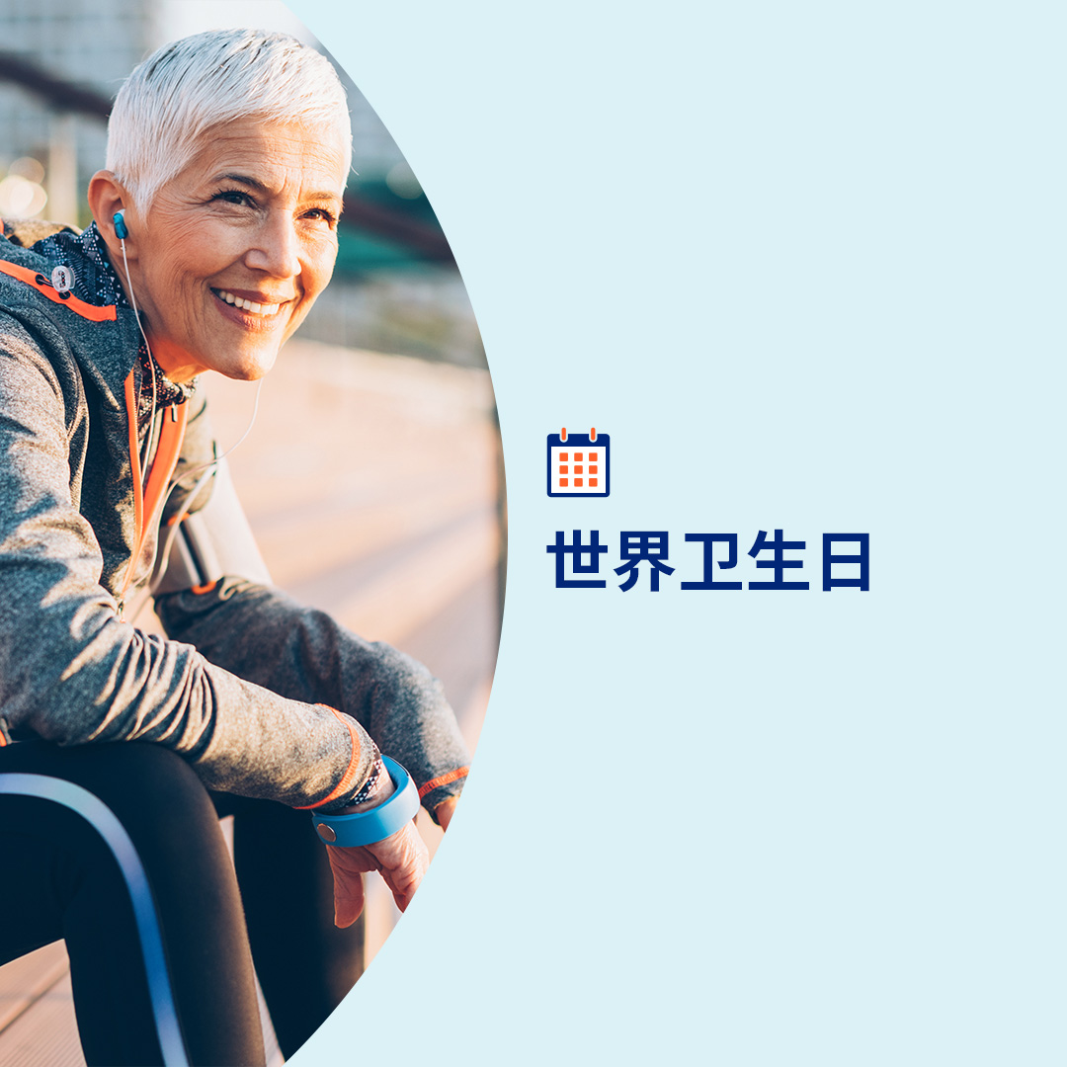 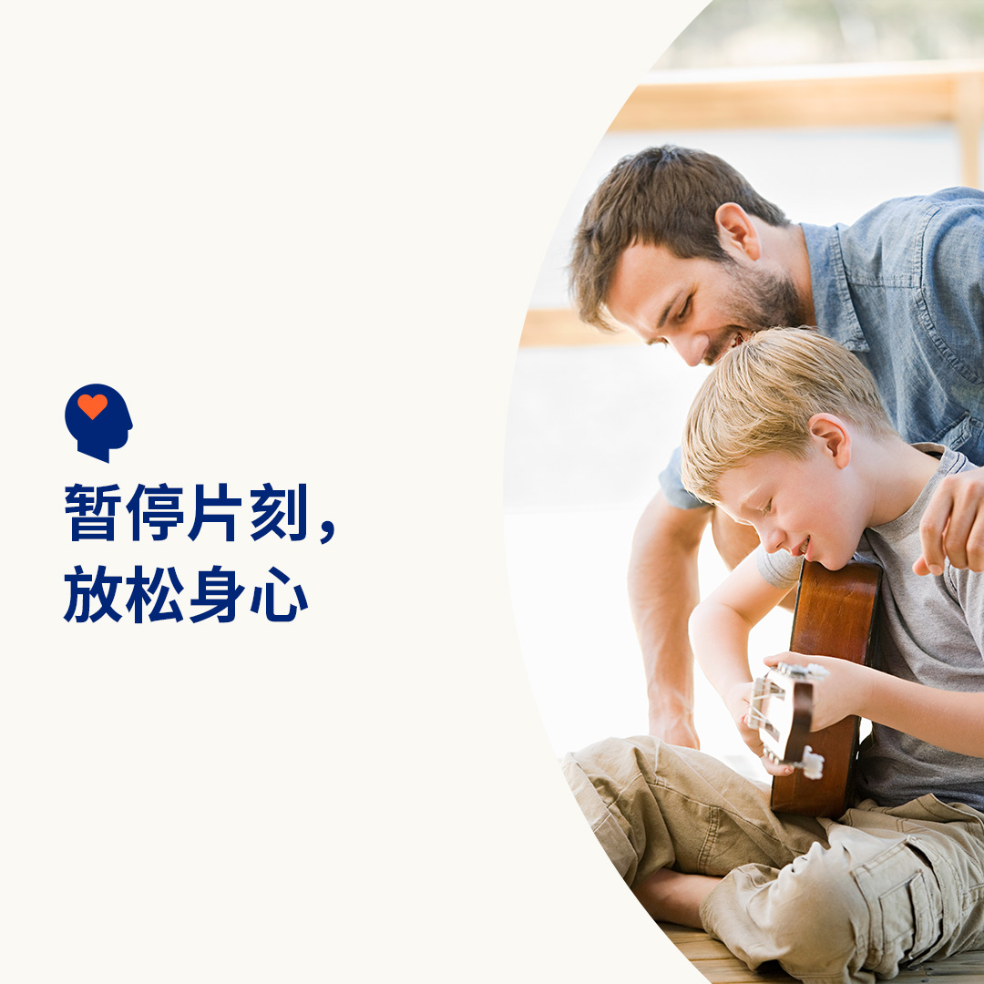 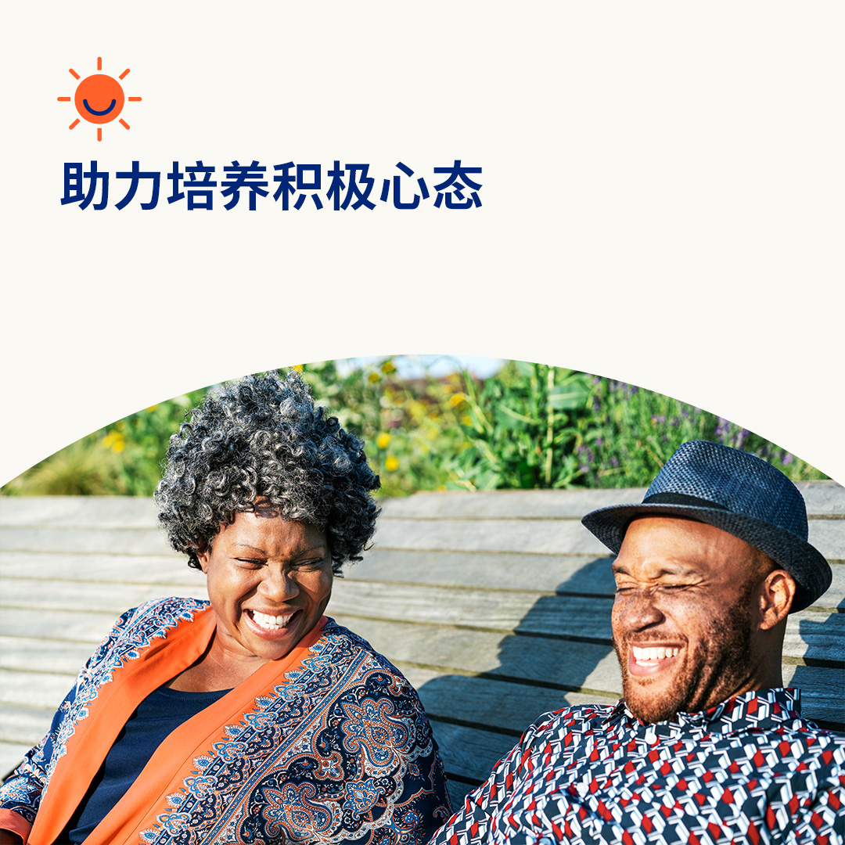 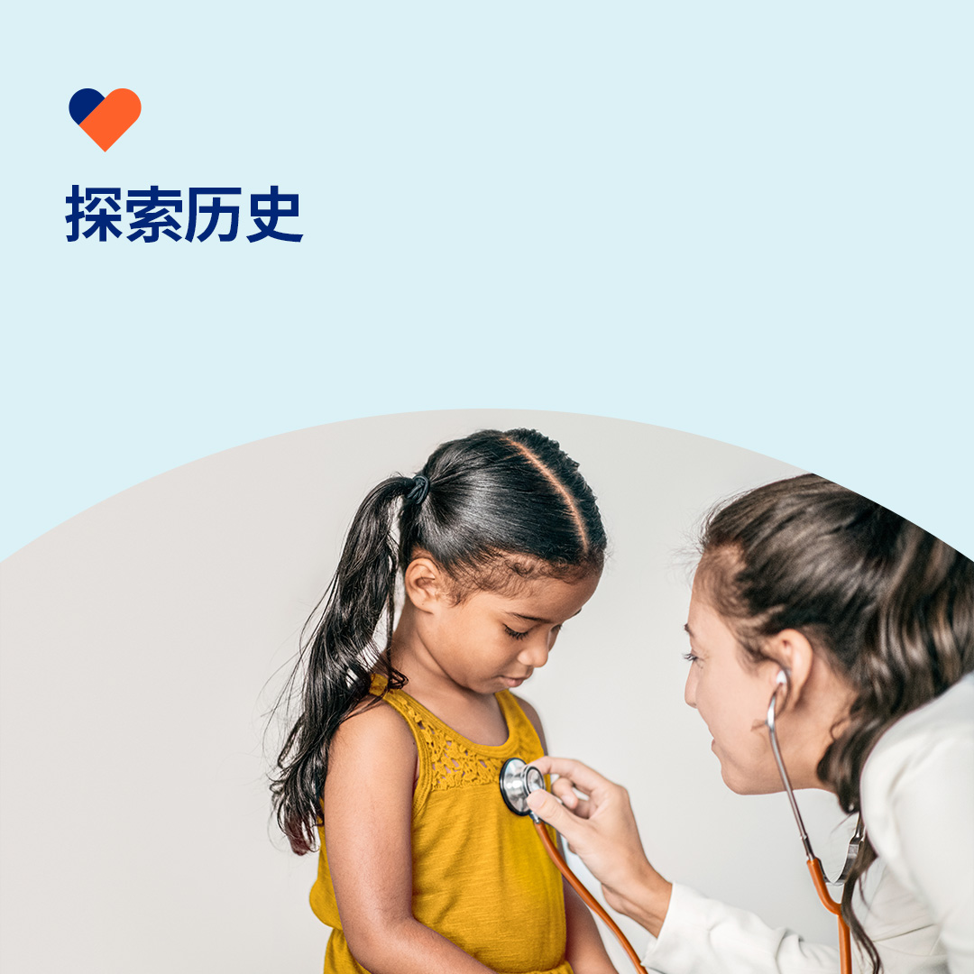

* 4 月 7 日是世界卫生日。本月，让我们一起探索那些经过验证、既实用又充满乐趣的方法，以缓解压力、放松身心，并培育内心的宁静。[optumwellbeing.com/newthismonth/zh-CN](https://optumwellbeing.com/newthismonth/zh-CN) #employeehealth #wellbeing #WorldHealthDay2025
* 在寻找令人愉悦的方式来达到内心平静吗？本月的工具包提供呼吸、音乐和着色练习来帮助您。[optumwellbeing.com/newthismonth/zh-CN](https://optumwellbeing.com/newthismonth/zh-CN) #employeehealth #wellbeing #WorldHealthDay2025
* 在本月的工具包中，探索如何尽己所能掌控情况、培养积极性和增强复原力，以帮助应对压力。[optumwellbeing.com/newthismonth/zh-CN](https://optumwellbeing.com/newthismonth/zh-CN) #employeehealth #wellbeing #WorldHealthDay2025
* 了解世界卫生日的历史，以及如何帮助塑造未来并推动其“全民健康”的使命。 [optumwellbeing.com/newthismonth/zh-CN](https://optumwellbeing.com/newthismonth/zh-CN) #employeehealth #wellbeing #WorldHealthDay2025

**如何在 LinkedIn 上发帖：**

* 登录领英帐号。
* 从上方选择您喜欢的文案（包括链接）。复制 + 粘贴。
* 选择喜欢的图片并添加至帖子（先在您的设备保存图片，然后选择“Add photo (添加照片)”，再操作第 4 步）
* 点击“Post (发布)”。